Marka Puma oficjalnym partnerem The New York City Ballet

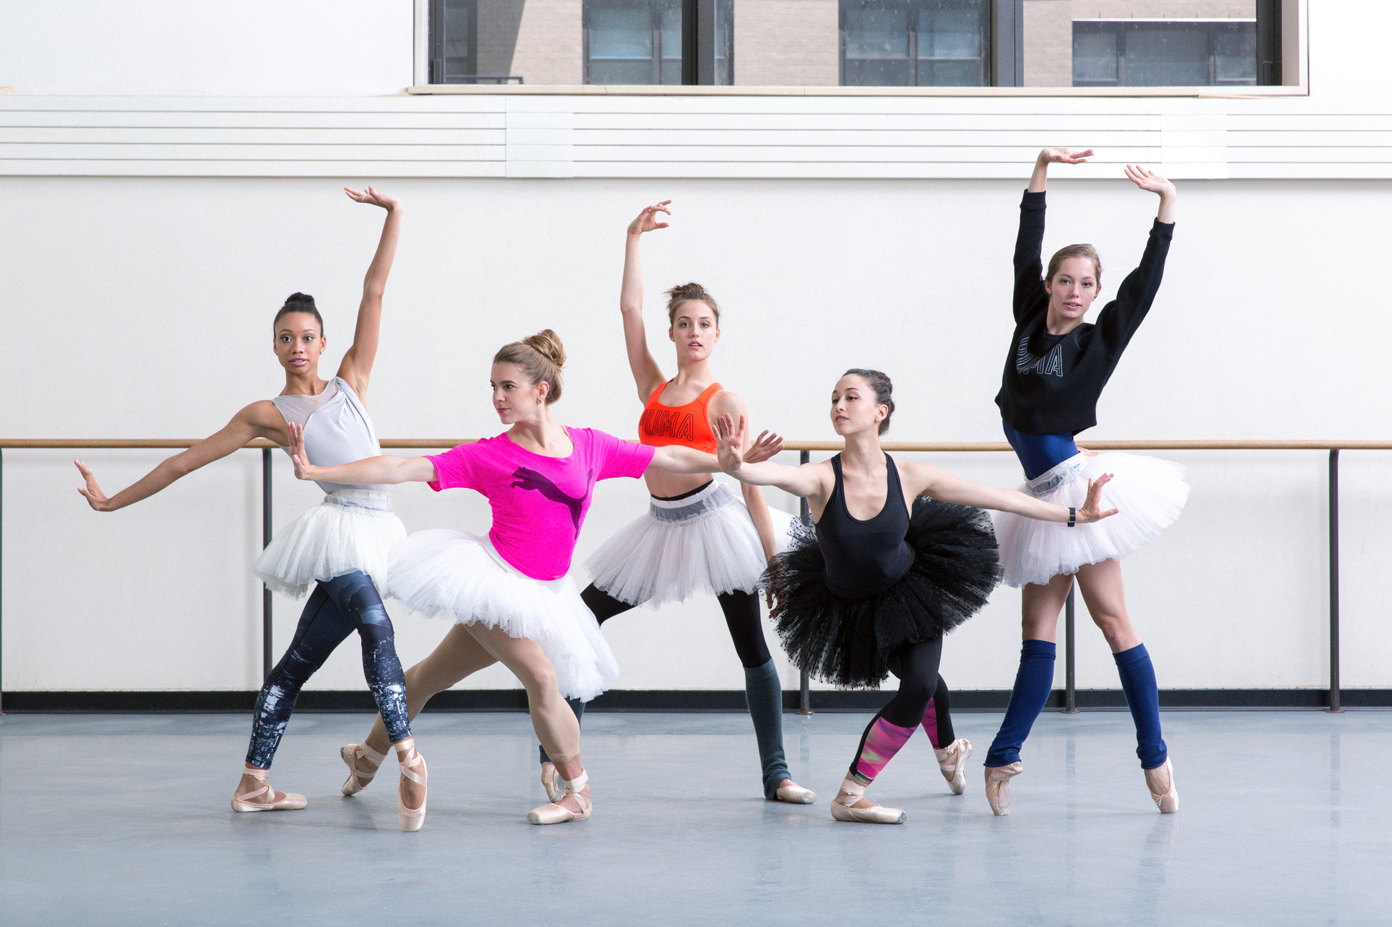
Globalna marka PUMA została oficjalnym partnerem The New York City Ballet! Najnowsza współpraca to dowód na to, że Puma jest otwarta nie tylko na sport, ale
i sztukę oraz kulturę. Kooperacja marki oraz nowojorskiego baletu to nie przypadek. To dwie organizacje, które łączy dążenie do bycia szybszym, silniejszym i najlepszym w swojej dziedzinie.

Od października 2016, grupa tancerek wystąpi w kilku kampaniach kreatywnych
i marketingowych marki, mających na celu podkreślanie obecności kobiet w sporcie
i kulturze. To nie wszystko! Zarówno Puma jak i The New York City Ballet chcą poszukiwać coraz więcej sposobów na wsparcie prospołecznych inicjatyw NYCB, takich jak edukacja, rozwój publiczności, czy dbałość o zdrowie i kondycję tancerzy.

„Jesteśmy dumni z bycia partnerem tak prestiżowego i legendarnego baletu jakim jest New York City Ballet. Elitarna grupa baletnic to uosobienie dyscypliny
i umiejętności – cech, które reprezentuje także kobieta marki Puma – odważna, pewna siebie, zdeterminowana i szczęśliwa. Kooperacja wzmacnia cel brandu, jakim jest rozszerzenie działań na ekscytujące, inspirujące tereny.” komentuje Adam Petrick, Global Brand & Marketing Dyrektor marki Puma.

12 godzin dziennie – tyle na sali baletowej spędzają nowojorskie baletnice. To nie tylko tancerki, to sportowcy. Puma wie jak tworzyć dla ludzi, dla których wysiłek fizyczny to codzienność. Współpraca zapewni stylowe i funkcjonalne ubrania, odpowiednie do wymagających treningów, które sprostają oczekiwaniom także poza studiem tanecznym.
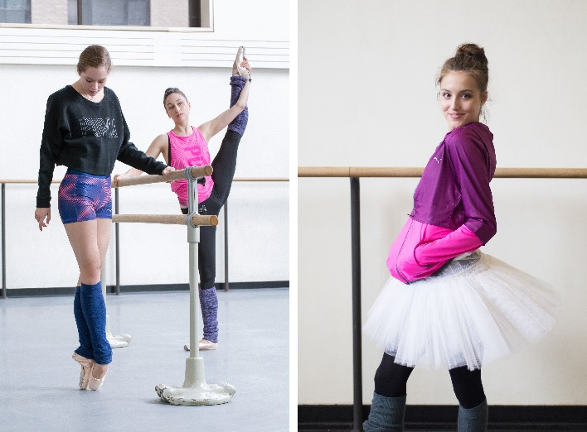

„New York City Ballet jest niezwykle wdzięczny marce PUMA za wsparcie. Jesteśmy bardzo podekscytowani możliwościami jakie niesie ze sobą ta współpraca. Oprócz bycia wyjątkowo utalentowanymi artystami, tancerze nowojorskiego baletu są również jednymi z najlepiej wyszkolonych sportowców na świecie, znanych szczególnie ze swojej szybkości i sprawności. Nic więc dziwnego, że połączenie naszej organizacji z najbardziej kultową marką sportową na świecie jest po prostu idealne.” mówi Katherine Brown, Dyrektor NYCB.

O marce Puma
Puma jest jedną z wiodących marek sportowych, zajmująca się projektowaniem, rozwijaniem, sprzedażą i promocją obuwia, odzieży i akcesoriów sportowych. Od ponad 65 lat, Puma tworzy historię w oparciu o szybkie produkty dla najszybszych zawodników na świecie. Puma oferuje produkty sportowe w kategoriach takich jak: piłka nożna, bieganie, fitness, golf i sporty samochodowe. Stale angażuje się we współpracę z renomowanymi projektantami, wprowadzając do świata sportu innowacyjne produkty o niepowtarzalnym designie. Grupa odzieżowa Puma posiada takie marki jak Puma, Cobra Golf oraz Dobotex. Firma dystrybuuje swoje produkty do ponad 120 krajów, zatrudniając ponad 11 000 pracowników na całym świecie. Siedziba grupy odzieżowej Puma mieści się w Herzogenaurach w Niemczech.
Więcej informacji na stronie internetowej http://www.puma.com

New York City Ballet
New York City Ballet jest jedną z czołowych instytucji tanecznych na świecie z listą ponad 90 tancerzy oraz niepowtarzalnym repertuarem współczesnych arcydzieł. Została założona w 1948 roku przez legendarnego choreografa George'a Balanchine'a oraz patrona artystycznego Lincoln'a Kirstein'a, szybko osiągając międzynarodową sławę dzięki swojemu atletycznemu i nowoczesnemu stylowi, a także repertuarowi opartemu na oryginalnym balecie, który na zawsze zmienił taniec klasyczny. Obecnie pod dyrekcją mistrza baletu Peter'a Martins'a i Katherine Brown, NYCB jest oddany promowaniu kreatywnej doskonałości oraz pielęgnowaniu nowych pokoleń tancerzy i choreografów. Więcej informacji na stronie http://www.nycballet.com

